КАМ’ЯНСЬКА МIСЬКА РАДА
ВИКОНАВЧИЙ KOMITET
Р I Ш Е Н Н Я
26.04.2017 № 135
проект
Про погодження місць розташування
засобів пересувної мережі

Розглянувши заяви громадянина Худого Володимира Олександровича, фізичних осіб – підприємців Обриньби Євгена Васильовича, Баталіна Сергія Олександровича та Щербань Марини Володимирівни (вх. від 10.03.2017 №007598, від 30.03.2017 №010184, 010190 та від 31.03.2017 №010259)
та документи до них, надані до управління містобудування та архітектури міської ради, на виконання рішення міської ради від 29.07.2016 №266-09/VII „Про затвердження Порядку розміщення засобів пересувної дрібнороздрібної торговельної мережі та сфери послуг на території м.Кам’янське”, витяги
із протоколів засідання робочої групи з питань законності розміщення тимчасових споруд для провадження підприємницької діяльності на території міста Кам’янське від 23.03.2017 №13 та від 14.04.2017 №14, керуючись ч.6 ст.59 Закону України „Про місцеве самоврядування в Україні”, виконавчий комітет міської ради
ВИРІШИВ:
1. Затвердити дислокацію засобів пересувної мережі біля будівлі Центру позашкільної роботи та дитячої творчості імені Олега Кошового по майдану Петра Калнишевського, 1А (додаток 1).
2. Погодити біля будівлі Центру позашкільної роботи та дитячої творчості імені Олега Кошового по майдану Петра Калнишевського, 1А місця розташування засобів пересувної мережі згідно з ситуаційними схемами:
2.1. Засобу пересувної мережі (1,5х0,6м) (замовник: громадянин
Худой В.О.) згідно з додатком 2.
2.2. Засобів пересувної мережі (пересувні атракціони „Веселі каченята”, „Призовий тир”, „Дитяча карусель”, „Рибалочка 12”, „Батут „Джамп”, „Вертоліт „Міраж”, „Батут надувний”, „Аерохокей”) (замовник: фізична особа – підприємець Обриньба Є.В.) згідно з додатком 3.
2.3. Засобів пересувної мережі (пересувні атракціони „Банджи”, „Солодка вата”, „Попкорн” „Клоун”, „Басейн з шарами”) (замовник: фізична особа – підприємець Баталін С.О.) згідно з додатком 4.
2
2.4. Засобів пересувної мережі (пересувні атракціони „Смішарики”, „Дартс”, „Електромобілі”) (замовник: фізична особа – підприємець
Щербань М.В.) згідно з додатком 5.
3. Громадянинові Худому В.О. та фізичним особам – підприємцям Обриньбі Є.В., Баталіну С.О. та Щербань М.В. розмістити засоби пересувної мережі виключно після укладення договору про пайову участь в утриманні об’єктів благоустрою з комунальним підприємством Кам’янської міської ради „Благоустрій” (Мошна) та сплати внеску за пайову участь відповідно
до укладеного договору.
4. Контроль за виконанням цього рішення покласти на першого заступника міського голови з питань діяльності виконавчих органів міської ради Чернишова О.А.

Перший заступник міського голови
з питань діяльності
виконавчих органів міської ради О.А.ЧЕРНИШОВ

Додаток 1
до рішення виконавчого комітету
міської ради
від 26.04.2017 №135

ДИСЛОКАЦІЯ
місць розташування засобів пересувної мережі (пересувні атракціони)
біля будівлі Центру позашкільної роботи та дитячої творчості
імені Олега Кошового по майдану Петра Калнишевського, 1А
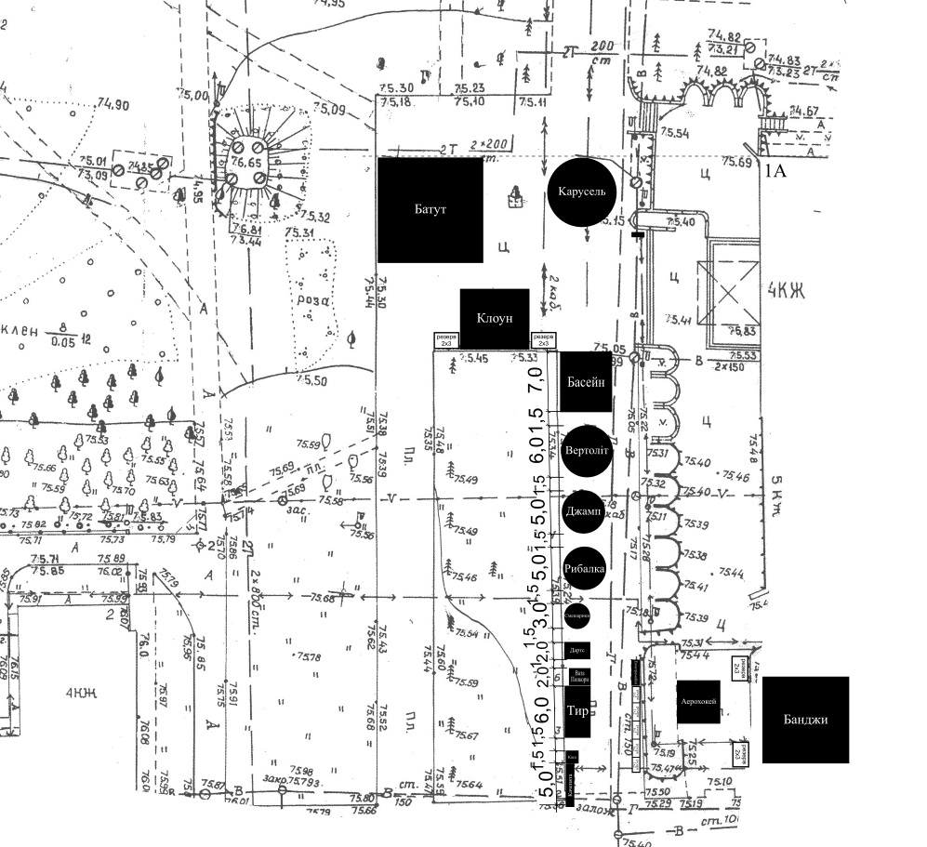
Заступник міського голови
з питань діяльності виконавчих органів
міської ради, керуючий справами
виконавчого комітету міської ради Т.Ж.Завгородня
Додаток 2
до рішення виконавчого комітету
міської ради
від 26.04.2017 №135

СИТУАЦІЙНА СХЕМА
місця розташування засобів пересувної мережі (пересувні атракціони)
біля будівлі Центру позашкільної роботи та дитячої творчості
імені Олега Кошового по майдану Петра Калнишевського, 1А
(замовник: гр.Худой В.О.)
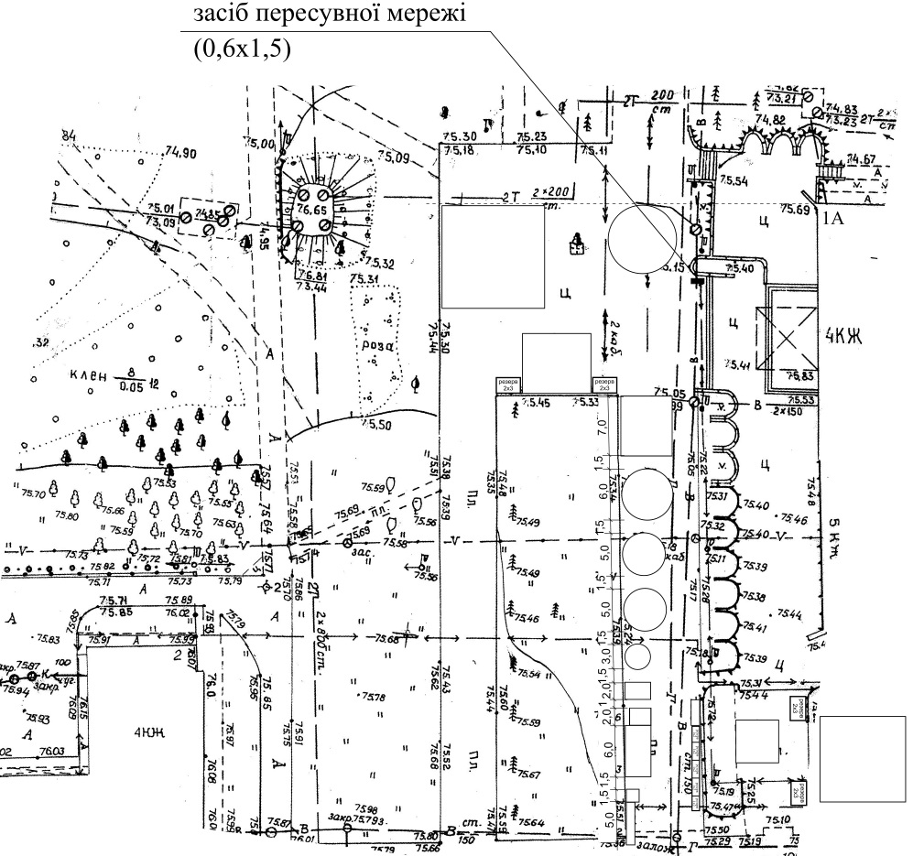
Заступник міського голови
з питань діяльності виконавчих органів
міської ради, керуючий справами
виконавчого комітету міської ради Т.Ж.Завгородня
Додаток 3
до рішення виконавчого комітету
міської ради
від 26.04.2017 №135

СИТУАЦІЙНА СХЕМА
місць розташування засобів пересувної мережі (пересувні атракціони)
біля будівлі Центру позашкільної роботи та дитячої творчості
імені Олега Кошового по майдану Петра Калнишевського, 1А
(замовник: фізична особа – підприємець Обриньба Є.В.)

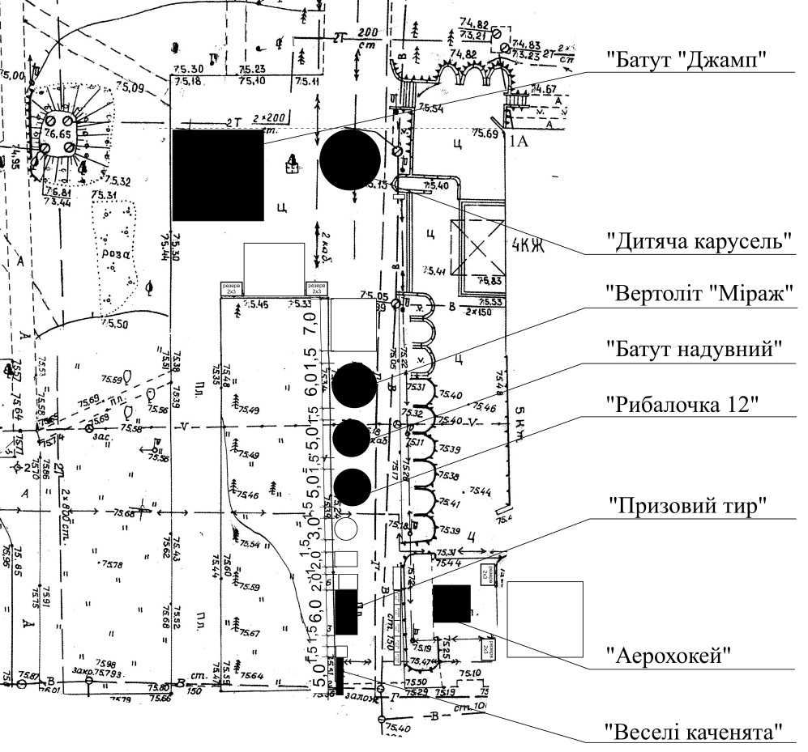
Заступник міського голови
з питань діяльності виконавчих органів
міської ради, керуючий справами
виконавчого комітету міської ради Т.Ж.Завгородня
Додаток 4
до рішення виконавчого комітету
міської ради
від 26.04.2017 №135

СИТУАЦІЙНА СХЕМА
місць розташування засобів пересувної мережі (пересувні атракціони)
біля будівлі Центру позашкільної роботи та дитячої творчості
імені Олега Кошового по майдану Петра Калнишевського, 1А
(замовник: фізична особа – підприємець Баталін С.О.)

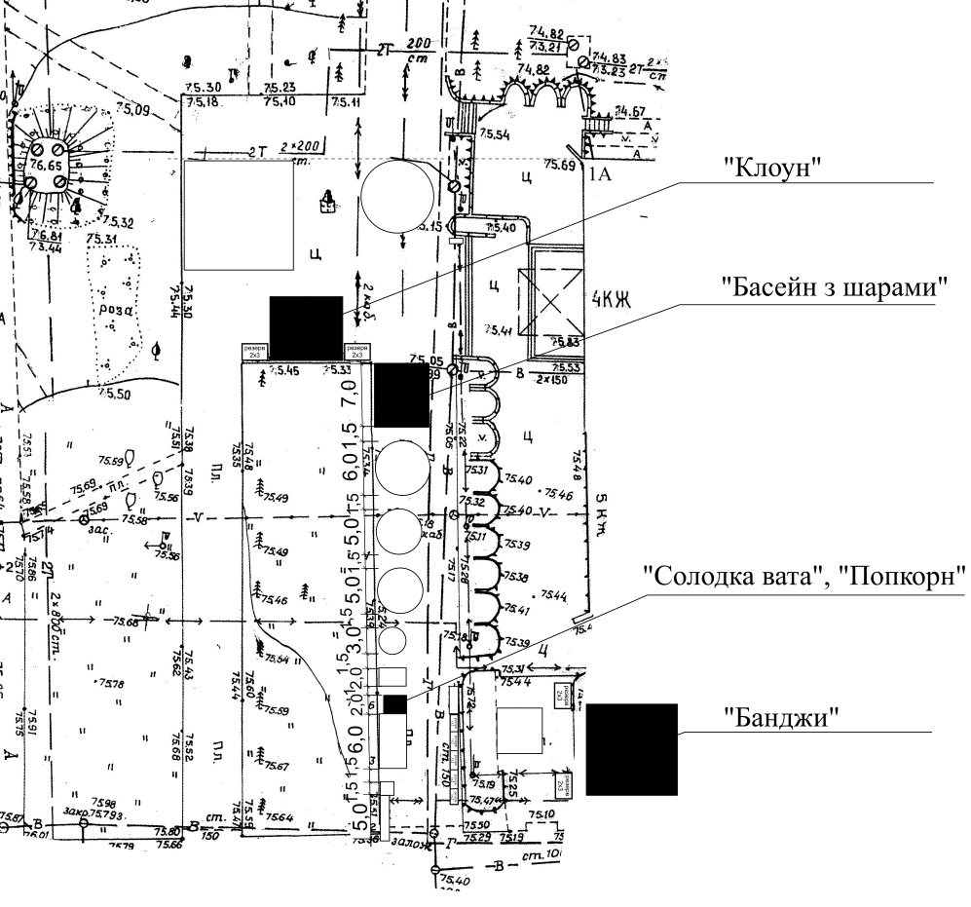
Заступник міського голови
з питань діяльності виконавчих органів
міської ради, керуючий справами
виконавчого комітету міської ради Т.Ж.Завгородня
Додаток 5
до рішення виконавчого комітету
міської ради
від 26.04.2017 №135

СИТУАЦІЙНА СХЕМА
місць розташування засобів пересувної мережі (пересувні атракціони)
біля будівлі Центру позашкільної роботи та дитячої творчості
імені Олега Кошового по майдану Петра Калнишевського, 1А
(замовник: фізична особа – підприємець Щербань М.В.)

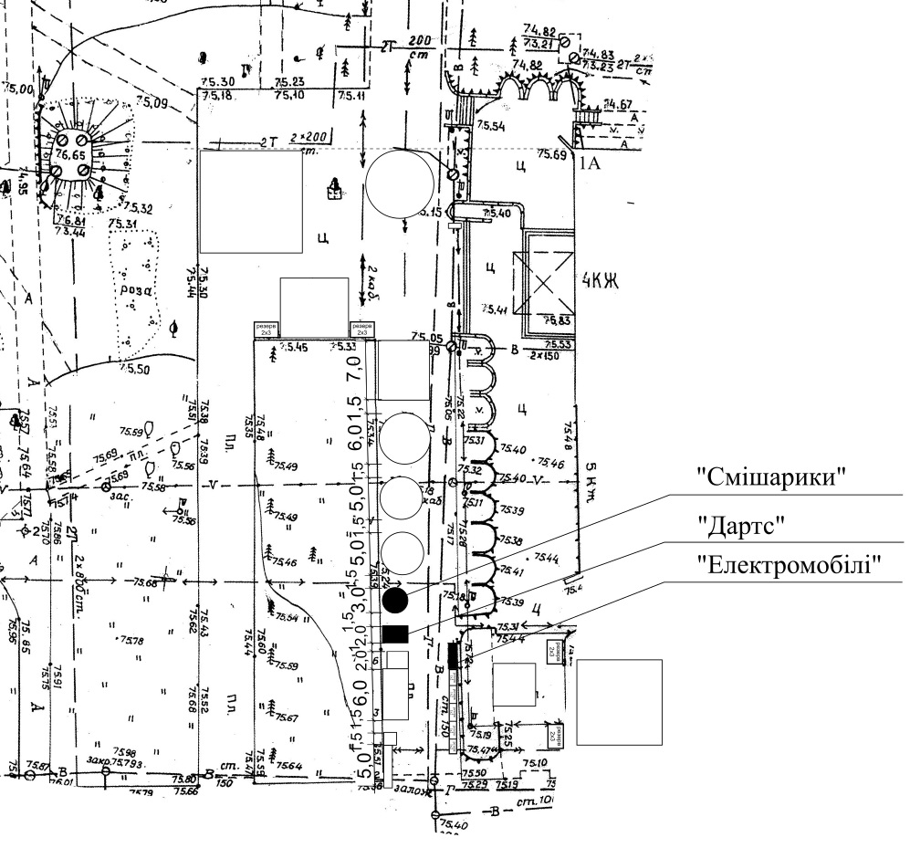
Заступник міського голови
з питань діяльності виконавчих органів
міської ради, керуючий справами
виконавчого комітету міської ради Т.Ж.Завгородня

